Занятие № 1 Тема: «Азбука нравственности».
Цель: формирование культурно-нравственных качеств учащихся посредством решения ситуационных задач, уважительного отношения к окружающим и толерантного поведения.

Оборудование:иголочки для прикрепления бейджа, цветные заготовки для бейджа, фломастеры, постеры, магниты, электронная доска.
Ход заседания
Знакомство:
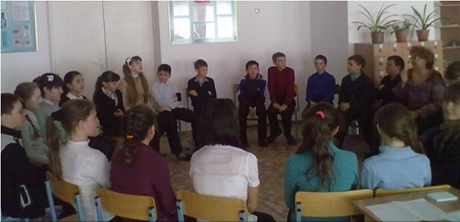Все участники сидят в кругу. Каждый говорит своё имя, (значение своего имени) своё ласкательное имя, с которым обращаются к нему в семье. Следующий участник называет имя предыдущего сидящего, затем своё.
Подведение итогов.

Создание бейджа:
Каждый участник создает себе бейдж, оформляя его как ему нравится, прикрепляет его.
Подведение итогов.
Круг радости: Каждый участник получает бумагу и карандаш, на котором записывает своё качество, которым он гордится. После того как каждый записал своё положительно качество, сворачивает записку и бросает в общую коробочку, где они перемешиваются. Затем один из круга вынимает записку и присваивает это качество одному из круга, объясняя, почему он выбрал его для вручения. Затем получивший берёт записку и действие повторяется. Так проводится присвоение качеств, пока не закончатся записки. Подведение итогов.
Разделение на группы: (4 группы по 5 человек).
Анаграмма: Азбука нравственности. Разгадав анаграмму, участники объявляют тему занятия.
1 | 2 | 3 | 4 | 5 | 6 | 1 | 2 | 3 | 4 | 5 | 6 | 7 | 8 | 9 | 10 | 11 | 12 | 13 | 14
А | З | Б | У | К | А | Н | Р | А | В | С | Т | В | Е | Н | Н | О | С | Т | И

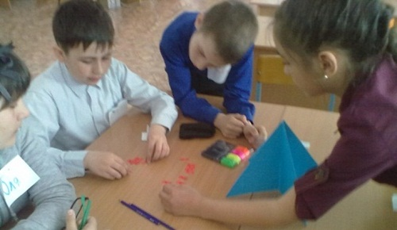Демонстрация слайдов:«Азбука нравственности».
Слайд №1. Выдержанность- умение владеть собой, проявлять упорство в достижении поставленной цели, уравновешенность.
Слайд№2. Целеустремленность -сознательная и активная направленность личности на определенный результат деятельности. Такой человек точно знает чего хочет, куда идет и за что борется.
Слайд№3.Доверчивость - положительное восприятие людей и отдельного человека, уверенность в их порядочности, искренности и правильности действий.
Слайд №4.Правдивость- соответствие высказываний, слов говорящего его мыслям и убеждениям.
Слайд№5. Патриотизм-это любовь к своей Родине, народу, к семье, обычаям и традициям своей страны. Когда ты не просто живешь в ней, но и пытаешься сделать что-нибудь для нее полезное и поддерживаешь ее во всем.
Слайд№6.Трудолюбие-это такое положительное качество человека, когда он стремится к труду, проявляет старание и усердие.
Слайд№7. Милосердие- готовность помочь кому-нибудь или простить
кого-нибудь из сострадания, человеколюбия.
Слайд№8. Честность-избегание обмана, в отношениях с другими людьми, отсутствие корыстных мотивов. Человек может оставаться честным, если сообщает другому неправду, в которую верит сам.
Подведение итогов: Каждая группа получает по одной ситуационной задачи и определяет, какое качество было проявлено в предложенной ситуации.

Ситуация № 1
Твой одноклассник, проходя мимо рядов парт, случайно столкнул твои школьные принадлежности. Он извинился и помог тебе собрать вещи. Какое качество проявил твой одноклассник?

Ситуация № 2
На лестничном пролете, ученик нашей школы поскользнулся и упал. Ребята с твоего класса помогли ему подняться и успокоили его. Какое качество проявили ребята?
Ситуация № 3
Одноклассник не смог выполнить домашнее задание и списал у одноклассника. На уроке учитель спросил, все ли выполнили домашнее задание самостоятельно? Ученик признался, что списал.
Какое качество проявил ученик?

Ситуация № 4
К празднику 9 мая ученики самостоятельно подготовили стихи, рисунки и поздравления на военную тему. Данное мероприятие очень понравилось ветеранам, пришедшим на праздник. Какое качество проявили дети?

Работа в группах по созданию постера: Каждая группа получает одно качество нравственного человека и создает презентацию данного качества. Работа рассчитана на 10 минут. Затем каждая группа проводит презентацию.
Качества: ВЗАИМОВЫРУЧКА, ДРУЖНОСТЬ, УВАЖИТЕЛЬНОСТЬ, ПОНИМАНИЕ.
Итог: Презентация группой постера.

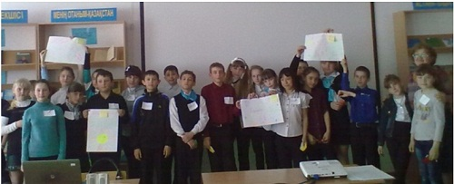Пожелание:каждая группа получает стикер, на котором должна записать пожелание другой группе по часовой стрелке.
Итог: пожелания зачитываются, а затем приклеиваются на постер, который был представлен командой.
По окончанию заседания каждый участник получает памятку, на которой представлены правила дружбы.

«Азбука нравственности»
Законы дружбы:
1. Не оставляй друга в беде. Быть верным в дружбе — значит делить с ним радости и горе.
2. Тебе не безразлично, каков твой друг.
3. Дружба – это, прежде всего вера в человека, требовательность к
нему. Чем глубже твоя вера, тем выше должна быть
требовательность.
4. Дружба и эгоизм несовместимы.
5. Относись к своему другу так, как бы ты хотел, чтобы он относился к
тебе.
6. Подлинная дружба несовместима с обманом.
7. Честность, доброжелательность, доверие- основа дружбы.
Соблюдая эти правила, вы никогда не потеряете друга. Уважайте,
бережно относитесь друг другу.
Подведение итогов заседания.

